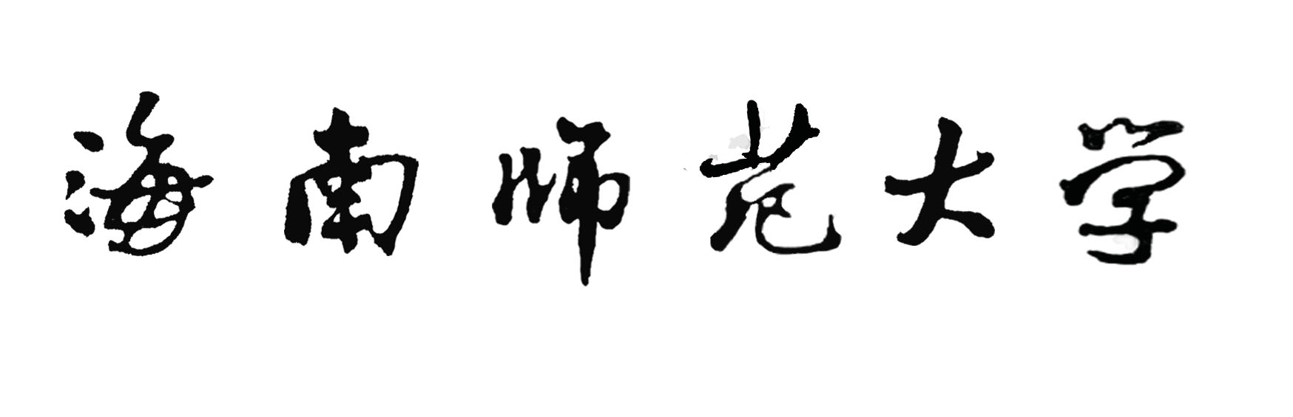

硕士研究生指导教师任期考核登记表

( 200 年至200 年）

学 院

姓 名

学科、专业

海南师范大学研究生处制
年 月 日

一、基本信息
所在学院 |  |  |  |  |  |  | 学科专业
姓 名 |  |  |  |  |  | 出生年月 |  |  |  |  |  | 性别
职 称 |  |  |  |  |  |  | 最后学位
主要研究方向
现指导研究生数 |  | 研一 |  | 研二 |  |  |  |  |  |  |  |  | 研三
二、科研项目
近三年主持科研项目共 项,其中国家级项目 项,省部级项目 项 其他科研项目 项
目前主持在研科研项目共 项 科研经费 万元
（一）近三年作为第一主持人承担的科研项目一览表
项目、课题名称  （下达编号） |  |  |  |  | 项目来源 |  |  |  |  |  | 项目起讫时间 |  |  |  |  |  | 科研经费（万元）
（二）近三年参与研究的国家级项目、省级重大项目（省级一般项目及排名在第三以后的不填）
项目、课题名称  （下达编号） |  |  |  |  | 项目来源 |  |  |  | 项目起讫  时间 |  |  |  |  |  | 个人排名 |  | 个人可支配经费（万元）

三 科研成果
发 表 论 文共 篇 |  | 在学术刊物  发表 篇 |  |  | 在学术会议  发表 篇 |  |  |  | SCI、EI、ISTP  收录 篇
（一）论文清单（被收录或转载须注明）
序号 | 论 文 名 称 |  |  | 本人排名 |  | 发表日期 | 发表刊物或会议名称
（二）近三年出版学术专著（不含教材）情况
序号 | 著 作 名 称 |  | 本人排名 |  |  | 出版日期 |  | 出 版 单 位
（三）近三年获科研教学奖共 项
其中获国家级奖共 项 获省部级奖共 项 获其他科研奖 项
序号 | 成 果 名 称 |  | 本人排名 |  |  | 获奖名称、等级或鉴定单位,时间

四、近三年讲授的研究生、本科生主干课程情况（按课程填写）
序号 | 课程名称 |  | 授课对象 |  |  | 授课时间 | 讲授次数
五、近三年所指导研究生取得的成果（研究生发表的论文、获奖或是奖励等）
序号 | 成 果 名 称 | 排名 |  | 日期 | 发表刊物、会议名称/颁奖单位
其它培养工作成果

研究生培养工作的总结

本人签字： 年 月 日

学院考核意见及等级

学院考核小组负责人签字、学院盖章：

年 月 日

研究生处审核意见：

负责人签字（公章）： 年 月 日

